30 сентября 2020 с обучающимися ГКОУ РО Пролетарской школы-интерната было организовано мероприятие «День Интернета в России».
Цель - организация мероприятий с обучающимися, направленных на ограничение доступа к видам информации, распространяемой посредством сети Интернет, причиняющей вред здоровью и развитию детей, а также не соответствующей задачам образования.
Ежегодно 30 сентября в России отмечается День Интернета. Празднование этого дня было инициировано в 1998 году фирмой IT Infoart Stars, которая разослала фирмам и организациям предложение назначить 30 сентября Днем Интернета и провести перепись «населения Рунета» – на тот момент насчитали один миллион пользователей.
В рамках Дня Интернета в России классные руководители провели классные часы, воспитатели - внеклассные занятия, на которых обучающимся рассказали о полезных Интернет-ресурсах для детей, которыми можно воспользоваться в процессе подготовки домашней работы по учебным предметам, а также для интересного проведения досуга.
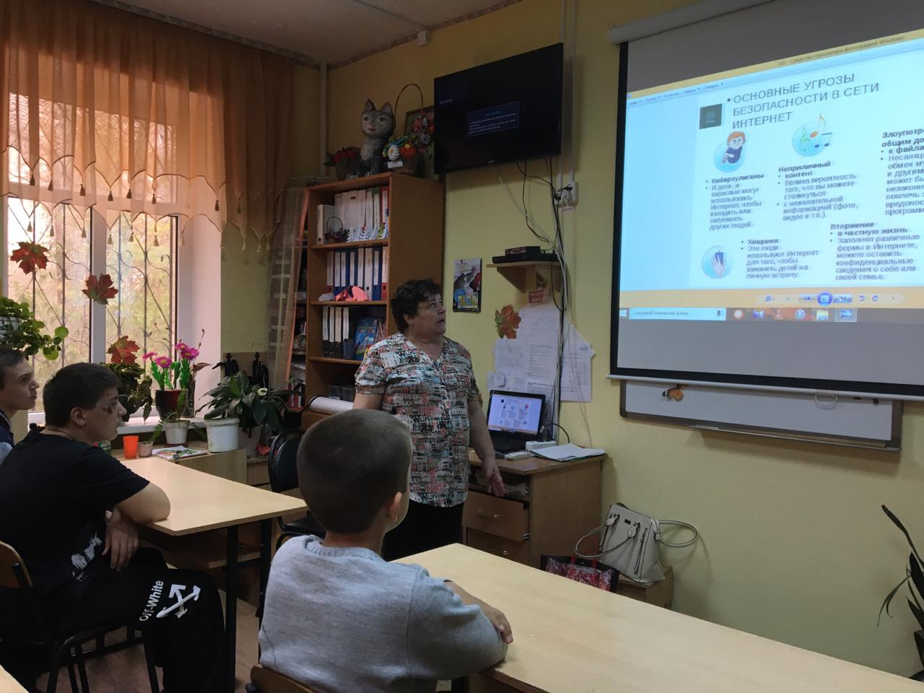
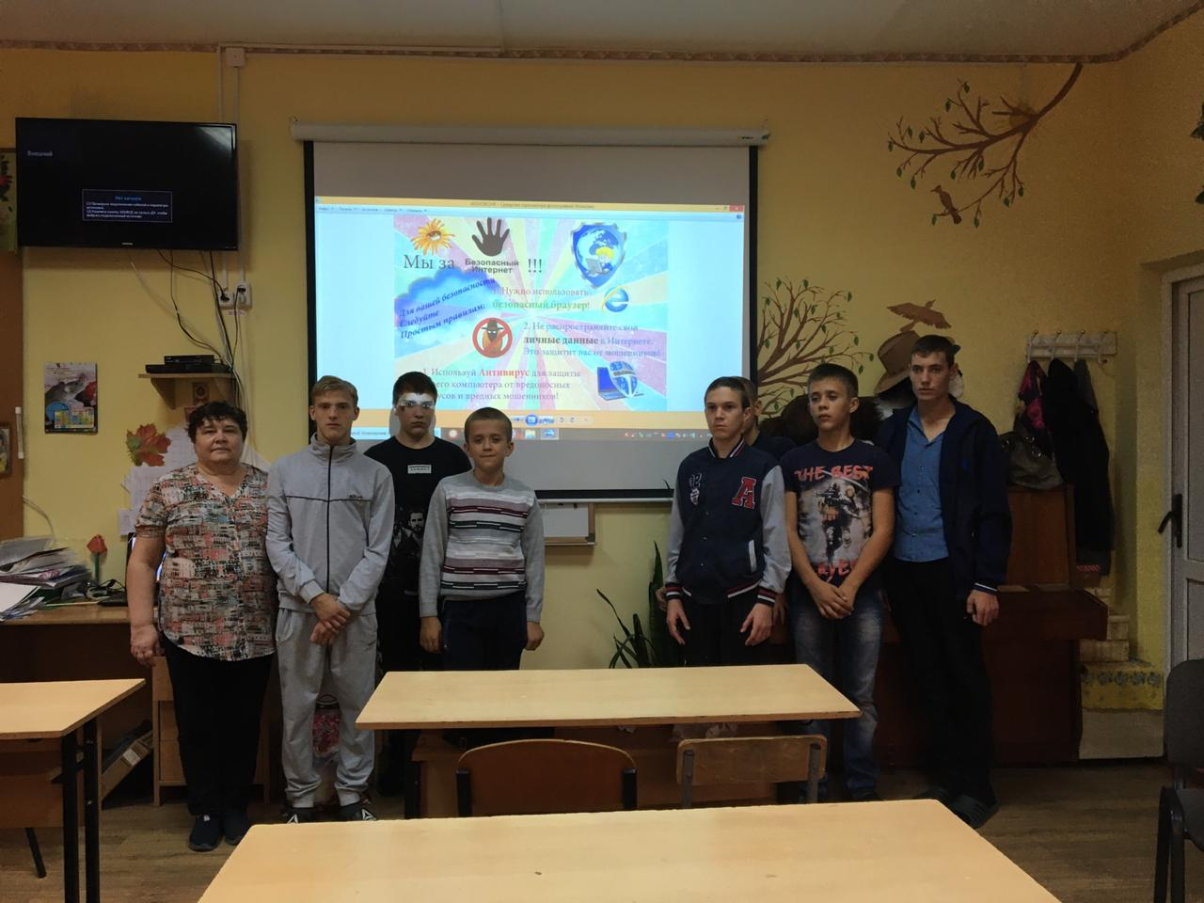
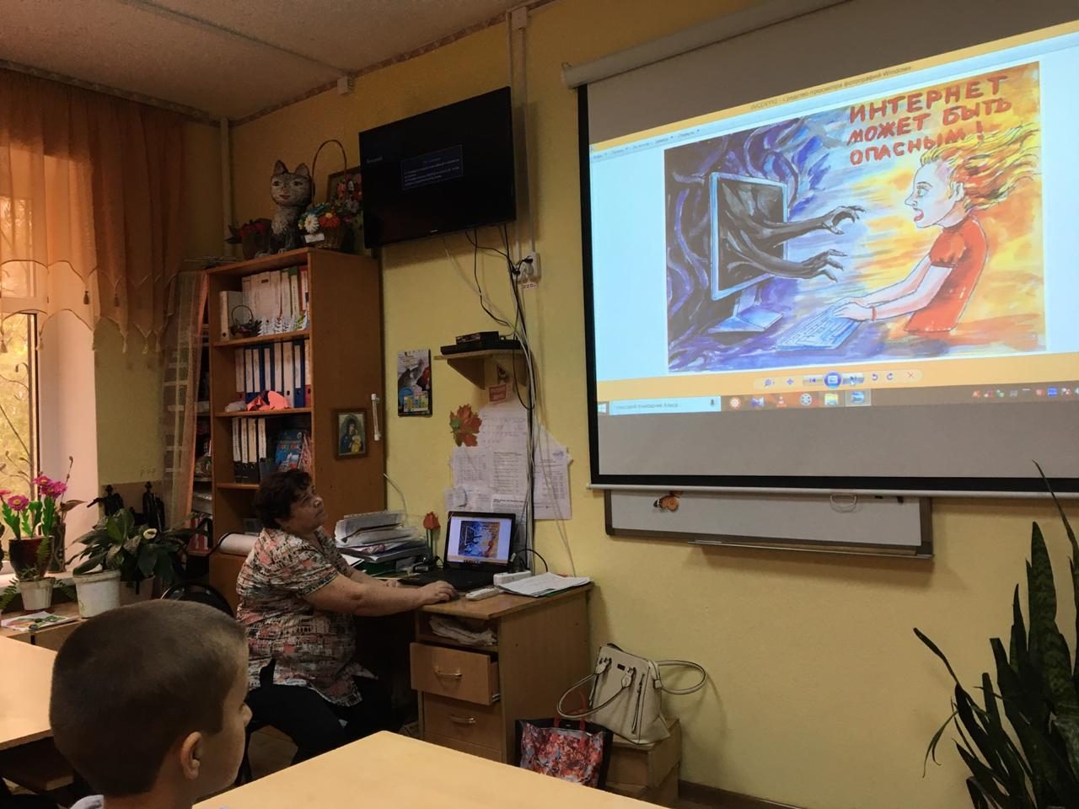
Также педагоги ознакомили обучающихся с памятками «Полезные Интернет-ресурсы для школьников». Далее ребята познакомились с основными правилами поведения в сети Интернет, узнали, какие данные о себе нельзя разглашать в виртуальном пространстве, как уберечься от мошенников, как обезопасить свой компьютер от вирусов, как избежать встречи с неприятной информацией. После чего пришли к выводу, насколько опасен Интернет, когда чрезмерное увлечение им доходит до фанатизма, при котором происходит потеря реального восприятия мира и событий, не позволяющих нормально общаться с родными и друзьями. Человек настолько выпадает из реальной жизни, что не может жить обычной жизнью. Обучающихся предупредили также об опасности знакомств в социальных сетях.

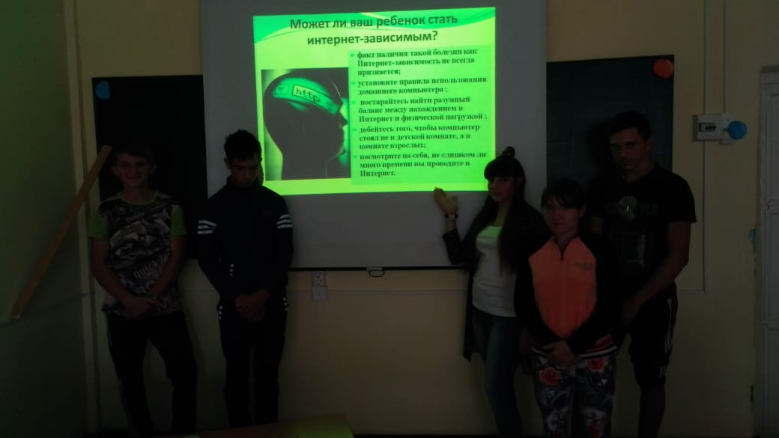
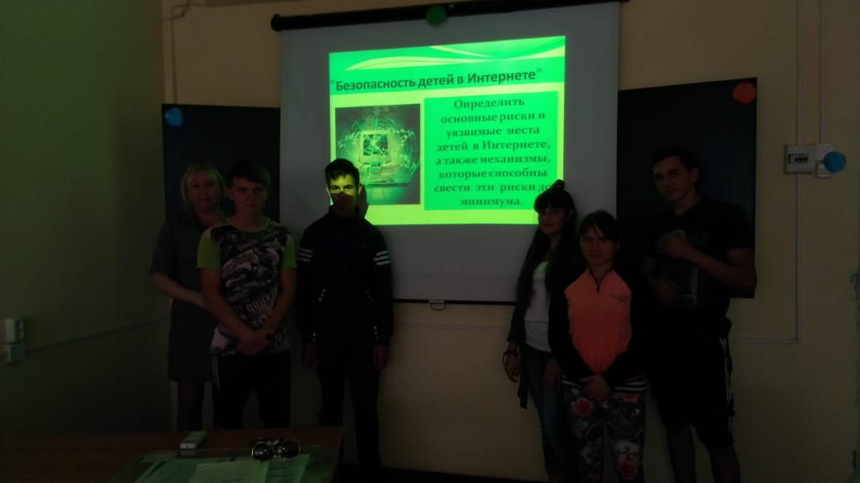

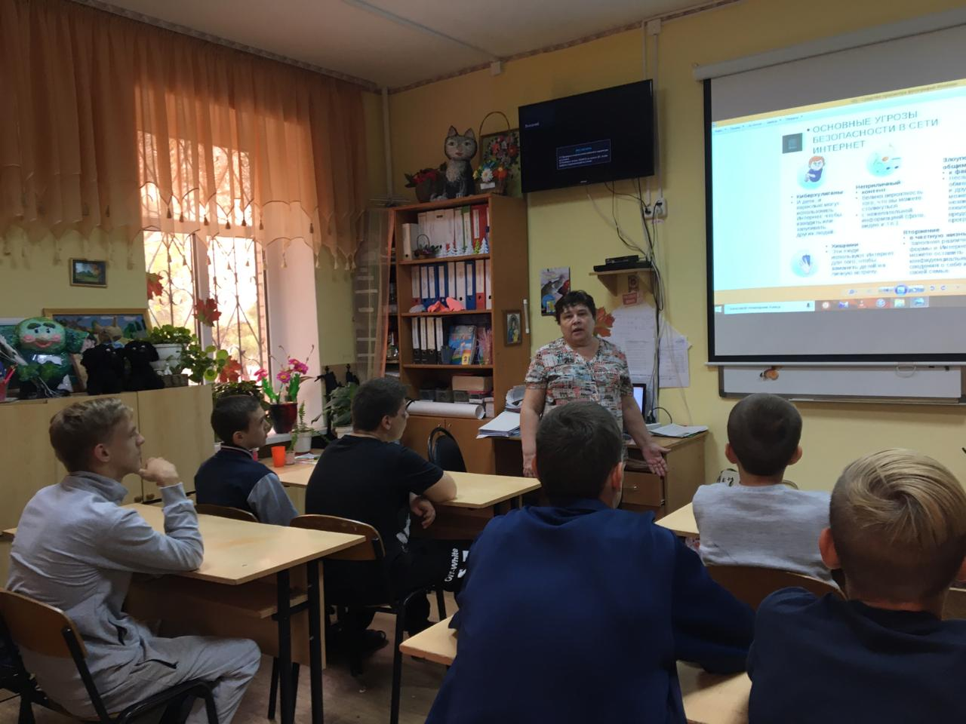

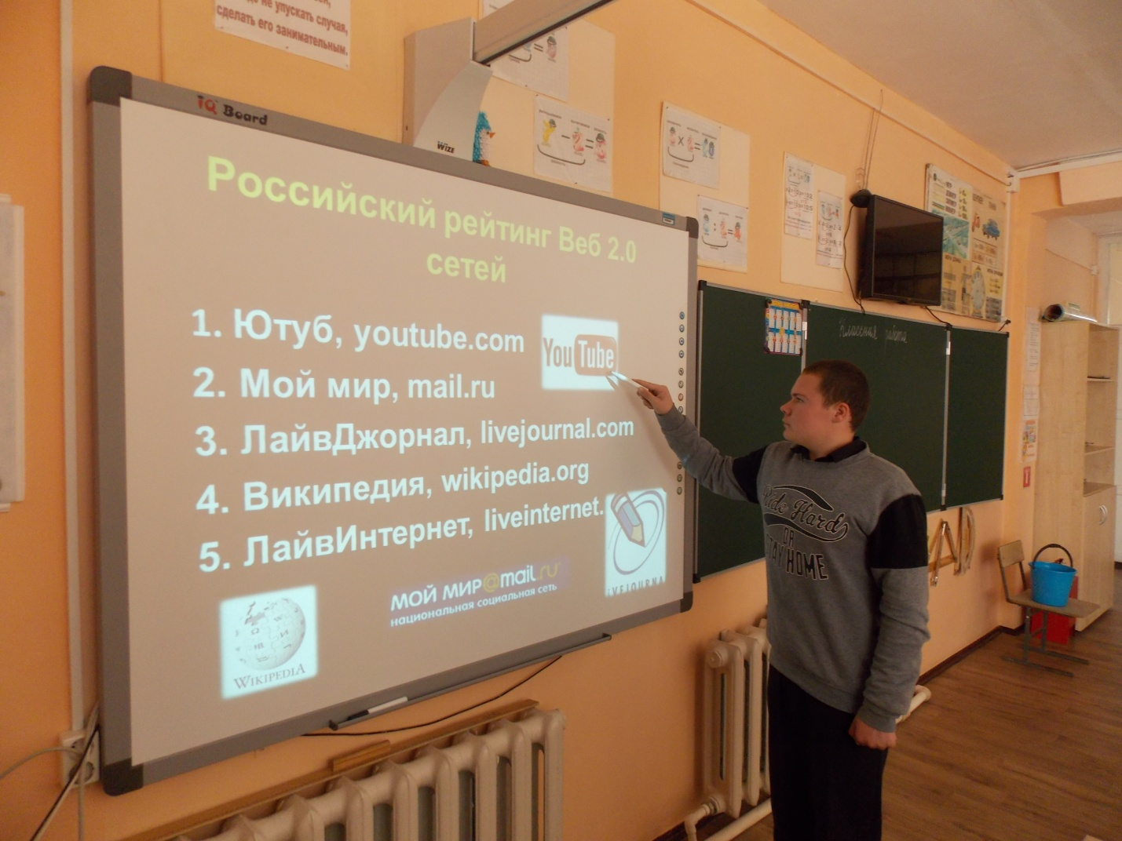

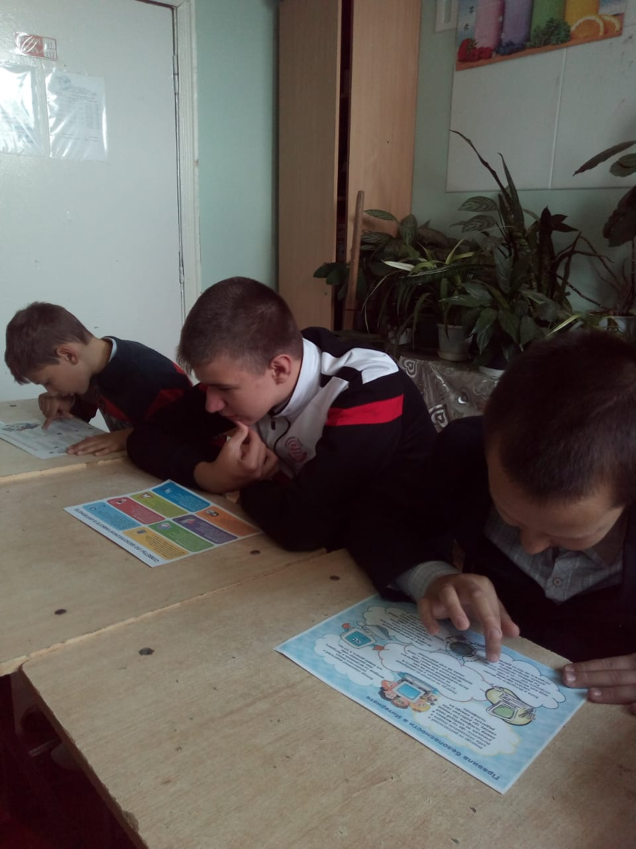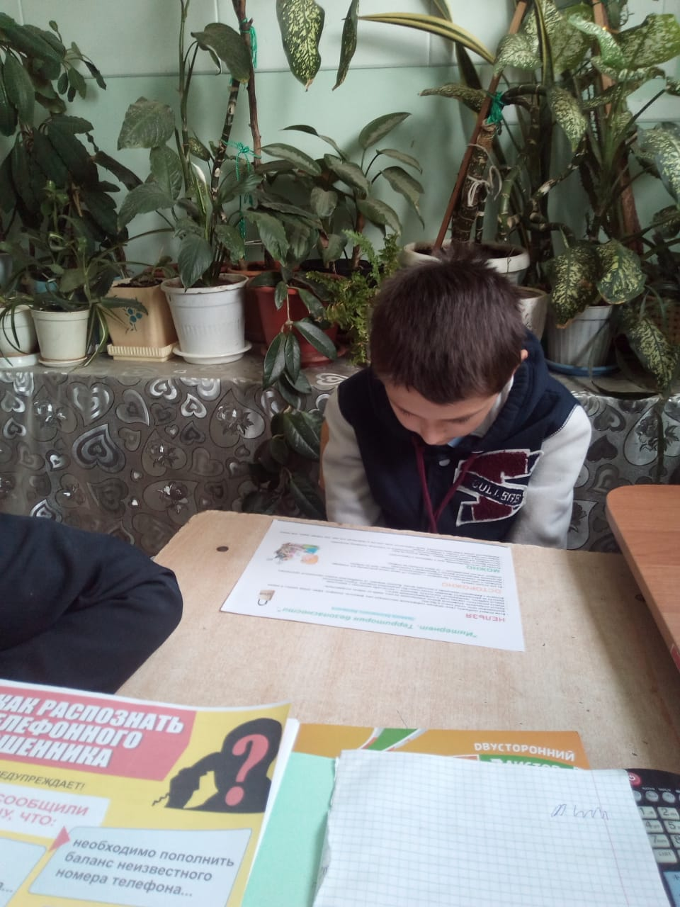

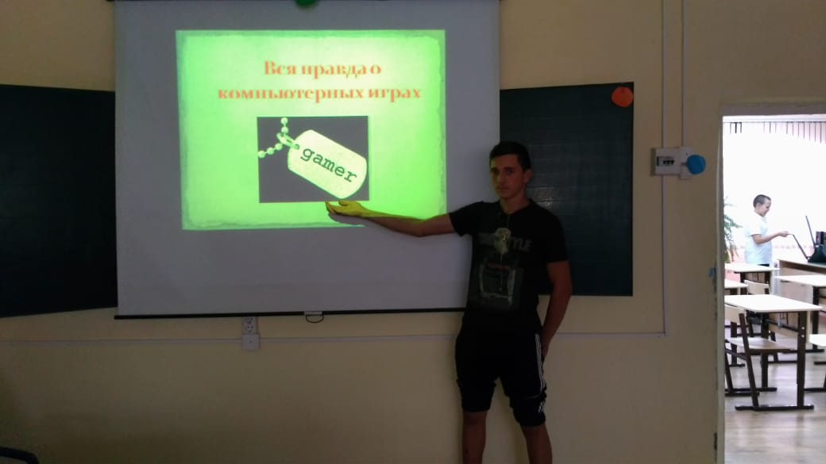

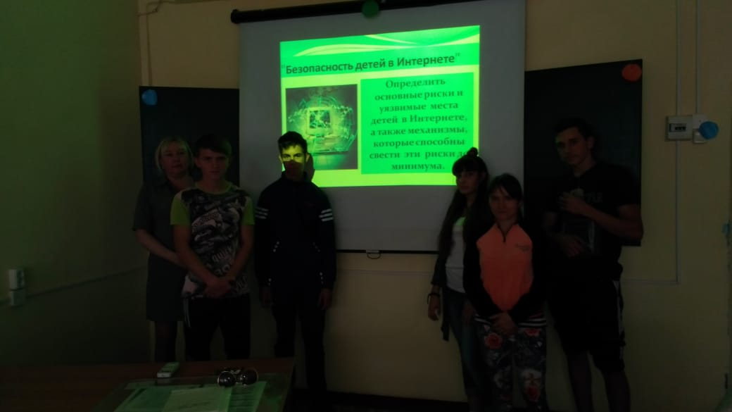

В ходе мероприятий обучающиеся активно вступали в диалог, рассказывая о том, как им помогает Интернет в обучении и общении друг с другом, делились своими впечатлениями о пользе виртуального мира: доступ к новой информации, совершение покупок, запись к врачу и т. д. Из ответов детей было видно, что все они активные пользователи виртуального пространства.

В завершении для закрепления материала предлагались различные ситуации, которые могут произойти с любым интернет-пользователем, варианты поведения в определенной ситуации. В результате проведенных мероприятий обучающиеся сделали вывод, что Интернет во многом смог облегчить жизнь человека, но всё же нужно помнить о том, что реальный мир вокруг нас намного богаче, чем виртуальный.
Проведение Дня Интернета в России помогает расширить и углубить знания обучающихся об Интернете, развить навыки самостоятельной работы в сети Интернет, формирует у детей и подростков навыки безопасного поведения в сети Интернет.

Информацию подготовила заместитель директора по ВР Р.М. Калиниченко

